桃園市107學年度 建德國民小學（ 英語 ）領域 教師專業學習社群
會議時間 | 107年 10 月 17 日 13 時 10 分
會議地點 | 英語情境教室
主持人 | 鄒苡廷
紀錄 | 鄒苡廷
社群成員
(出席人員如簽到表)
會議內容
一、報告事項:
(一) 配合十二年國教前導學校計畫的實施，目前英語、閱讀及資訊領域，已正式轉型為「教師專業學習社群」模式運作；另社會及自然領域成員，也已自發性組成社群，將提撥每6,000元的經費挹注社群之運作，並持續鼓勵教師自組社群，促成教師專業發展。
(二) 11月9日(五)下午13-16辦理「十二年國教課綱總綱宣導及深化研討工作坊」，已確認邀請竹圍國小賀彩利校長以總綱導讀為主題進行宣講。各學年及各領域請至少派2名夥伴參與工作坊（高年級導師因尚有課務，至少派1名參與）。
（三）10/24（三）下午1：30辦理「雲端校務系統研習」，請各位老師踴躍報名參加，若有任何問題，當天與工程師直接溝通，確認相關功能及操作。

二、討論事項：
(一) 實施領域課程教學，各學年針對這個月的課程內容、教材單元、教學進度、……，提出教學創新、問題或建議事項：
提出學年：一年級
單元名稱：I am running.
描述問題或建議改善事項：目前一年級的小繪本，大世界是以自編課程進行，採用圖書館藏書為課程內容，執行近2 個月下來，發現一些問題，需要克服。
- 書本數量不足: 目前本課程是由2位教師授課，但圖書館中的班書數量約35本，不足2位教師同時使用，故教學時皆需以PPT的方式呈現，學生很少機會摸到紙本書籍。
- 家長無法配合複習: 因學生沒有各別用書可帶回家複習，家長亦無法在家中協助複習，僅有一週一節課的學習時間， 效果較不理想，英語教師們曾建議將英語讀本的掃描檔放在網站上，但又怕侵犯智慧財產權，仍需討論如何克服。
(二) 107學年度校內語文競賽預計於12月10～14日辦理，請語文領域及本土語領域教師協助相關事宜(屆時會依據教師課務時間及專長來協助擔任評審或監場老師)。另外，請英語領域之教師協調出12/13(四)英語說故事和朗讀比賽教室及評審(每項目各2位)之分配。
決議：
- 英語說故事及朗讀比賽之競賽時間定於12/13(四)下午一、二節。
- 比賽地點: 朗讀比賽-英語教室2、說故事-英語教室3
- 朗讀比賽評審:王乃倩及林芳琪老師
說故事比賽評審:鄒苡廷及李筱玲老師
- 英語朗讀篇目:三年級一篇、四年級三篇，時間2分鐘。
- 說故事: 內容自定，時間2分鐘。
(三) 雲端學務系統使用情形、建議等，進行討論、分享，並作成記錄。
決議：
- 一~三年級僅看得到學年成績，無法新增平時成績，故授課教師只能用其他軟體運算後再輸入雲端學務系統。
- 三年級授課教師芳蕙老師的帳號完全看不到授課班級，需請相關行政人員協助處理。

(四)英語期中評量試卷審題。
決議：
- 三~六年級皆審題完畢，將於10月30日以前將試卷及音檔交至教學組，另外，三年級將於11月1、2日隨堂測驗。
(五)英語情境教室教育訓練。
- 英語情境教室已於10/17進行教育訓練，主要針對雲端學堂軟體教學，細心的英語教師們亦發現部分問題，會再向相關行政人員反應。
- 英語情境教室主要由四年級班級為主，故由李筱玲老師管理，其他學年如需使用或體驗，可再與筱玲老師協調。
(六)運動會全校動一動皆已完成採排定裝，期待運動會當天給全校師生一個驚喜。
(七) 11月9日(五)下午13-16「十二年國教課綱總綱宣導及深化研討工
作坊」，英語領域由詹椒青主任及鄒苡廷老師代表參加。

會議活動照片
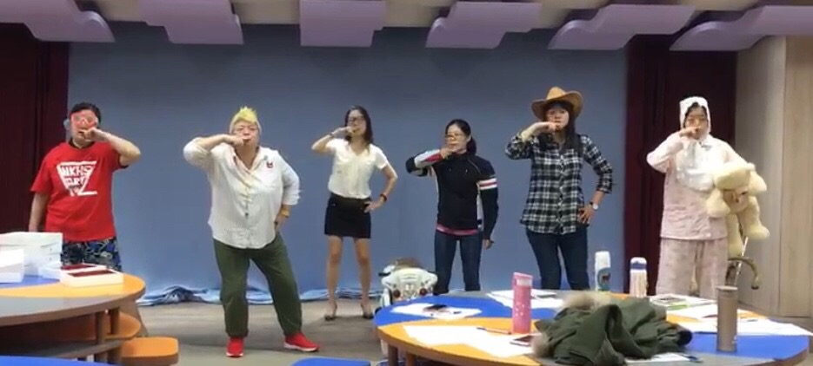 |  | 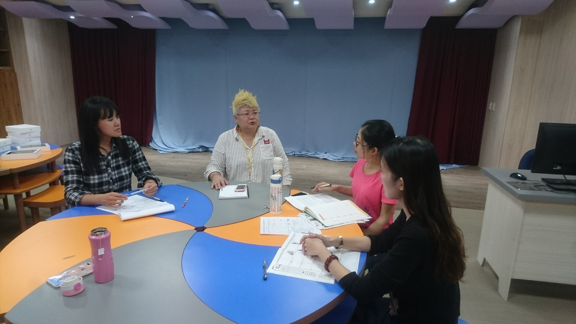
說明：運動會英語帶動唱彩排 |  | 說明: 一年級自編課程教學討論
運作紀錄表

